TAREA Nro. 6
Nombre:
Fecha: Cuenca, 06 de octubre del 2021.

1.- Completo las sucesiones de acuerdo al patrón indicado
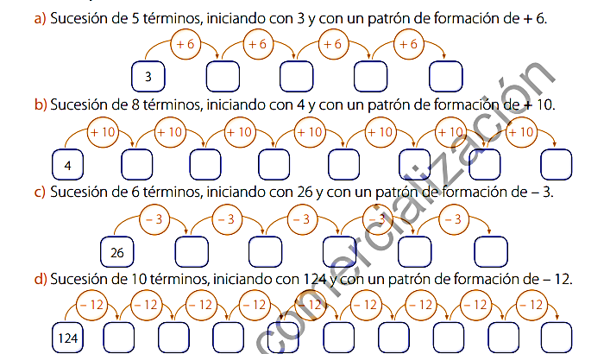

DEBER
Nombre:
Fecha: Cuenca, 06 de octubre del 2021.

1.- Identifico el patrón con multiplicación y completo las cantidades
a) Patrón: __x2__ 5 10 ___ ____ 80 160 _____
b) Patrón: _______ 3 9 ____ 81 ____ ____ 2.187
c) Patrón ________ 4 20 _____ 500 _____ _____ _____
d) Patrón _______ 6 18 _____ 162 _____ 1.458
e) Patrón _______ 2 10 ______ _______ 1.250

